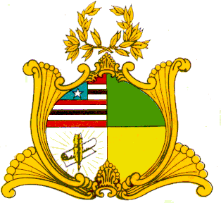

ESTADO DO MARANHÃO
Assembleia do Maranhão
GABINETE DA DEPUTADA THAIZA HORTEGAL - PP

INDICAÇÃO Nº /2021

Senhor Presidente,

Na forma do que dispõe o Regimento Interno, deste Parlamento, Requeiro a Vossa Excelência que, após ouvida a Mesa, seja encaminhado ofício ao Governador do Estado – Dr. Flavio Dino, que providencie junto ao Secretário de Segurança Pública do Estado – Dr. Jefferson Portela, a implantação de uma Delegacia de Polícia no Povoado Paraiso, no Município de Pinheiro – MA.
Esta indicação é de inteira importância, tendo em vista que a medida em que a população aumenta, as estatísticas criminais também avançam, visa-se então, diminuir a criminalidade local, gerando segurança e qualidade de vida a todos os moradores da região.
O Povoado Paraíso fica localizado a cerca de 38 km da cidade de Pinheiro – MA, onde está localizada a Delegacia de Polícia. Tal distância gera a sensação de impunidade e comodismo por parte das vítimas que muita das vezes não possuem condições de deslocar-se para tomar as medidas necessárias cabíveis.
A instalação da referida Delegacia objetiva diminuir a série de delitos que acontecem diariamente no local, tais como furtos, roubos, assassinatos e entre outros. As ações dos bandidos são facilitadas pela vasta rota de fuga e pela falta de um policiamento local, diminuindo assim a possibilidade da prisão em flagrante, levando em consideração o tempo e a logística da vítima em chegar à delegacia e iniciar os tramites legais para que o dano seja reparado.

Nestes termos, solicitamos o atendimento ao nosso pleito. Plenário “Deputado Nagib Haickel” do Palácio “Manuel Beckman”. São Luís, 22 de dezembro de 2021– Dra. Thaíza Hortegal - Deputada Estadual.

São Luís (MA), 22 de dezembro de 2021

Dra. Thaíza Hortegal
Deputada Estadual - PP

